Отец смены: в столичном Пожарно-спасательном центре определили лучшего начальника караула

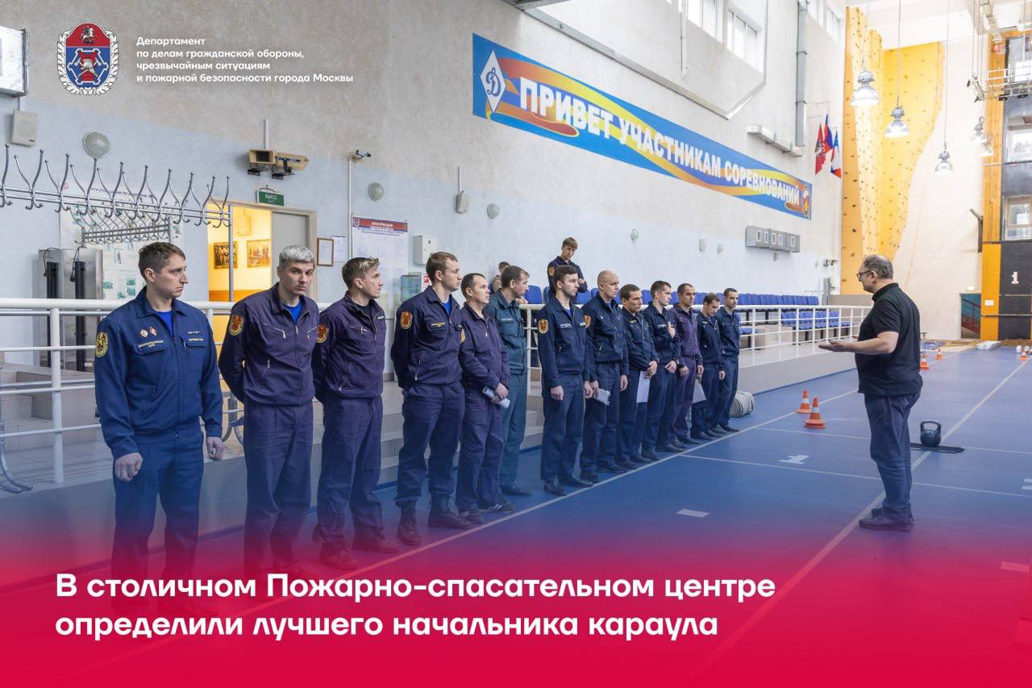

Соревнования «Лучший начальник караула или старший дежурной смены» давно стали традицией для сотрудников Пожарно-спасательного центра Москвы.
В этот раз конкурс проходил на базе ПСО №213. В нём приняли участие по одному представителю от всех пожарно-спасательных отрядов Центра.
Соревнования начались с проверки теоретических знаний. Начальники караулов отвечали на два билета, включавших по десять вопросов. Затем пожарные соревновались в силе и в ловкости — подтягиваниях и челночном беге.
Подробнее о том, как проходили соревнования, читайте в материале по ссылке: https://www.mos.ru/news/item/132344073/

